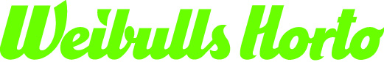

FerroGreen

# Frisk och frodig gräsplanta!

Unik järn-kväve-svavel komplex.

**FerroGreen**

FerroGreen är ett unikt järn-kväve-svavel komplex där järnet är helt tillgängligt. Gräset stimuleras snabbt och får en frisk djupgrön färg samtidigt som det ökar plantans vitalitet.

FerroGreen är ett kraftfullt komplement till den normala gödningen vår, sommar och höst. Används på golfbanor, fotbollsplaner, andra grönytor samt för trädgårdsbruk (träd, buskar, prydnadsväxter). Bäst effekt erhålls om plantorna är torra vid behandlingen.

* Förbättrar gräsets övervintringsförmåga
* Missgynnar mossa
* Långtidsverkande

**Grönytor:**

2-3 liter FerroGreen per 1000m². 3-6 behandlingar/säsong.

Första behandlingen när gräset börjar växa. Lämplig vattenmängd 25-100 liter per 1000m².

**Vid all blandning:**

Fyll i halva vattenmängden och tillsätt FerroGreen under omrörning innan resterande vattenmängd tillsätts. Om blandningen blivit stående skall den röras om före sprutningen. Vid blandning med andra preparat skall alltid det andra preparatets blandningsföreskrifter följas.

OBS! Använd endast kopplingar av rostfritt stål eller plast. Missfärgning kan ske av trä och betong. Använd skyddsglasögon och handskar vid allt handhavande.

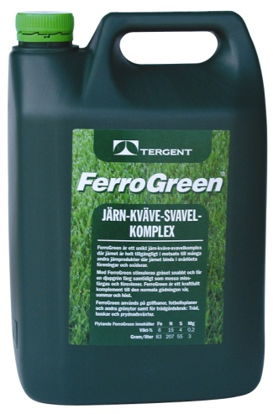

## Art.nr. Benämning Fpn

807 281 FerroGreen 25 liter

**Innehåll av växtnäring**

**Växtnäringsämne vikt%**

Kväve (N) 15 1,0

Järn (Fe)) 6

Magnesium(Mg) 0,2

Svavel(S) 4

Densitet 1,35 kg/liter

**Weibulls Horto AB** Telefon: 0414 - 44 37 00 (växel) VAT.nr: SE556751192701

Herrestadsvägen 24 Telefax: 0414 - 44 37 20 Reg.nr: 556751-1927

276 50 Hammenhög **www.weibullshorto.se** Styrelsens säte: Simrishamn, Sverige